Карбоксилне киселине – тест

1. Označi funkcionalnu grupu karboksilnih kiselina:
-OH -CONH2 -COOH -CHO
2. Prikazana jednačina predstavlja:
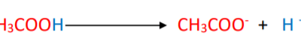
reakciju elektrolitičke disocijacije
reakciju karboksilnih kiselina sa karbonatima
reakciju neutralizacije
reakciju karboksilnih kiselina sa baznim oksidima

3. Za kiselinu koja ima 14C, i sve veze u ugljovodoničnom nizu su jednostruke što znači da je zasićen,a važe sledeće osobine:
tečnost
ne rastvara se u vodi
rastvara se u vodi
bez mirisa
čvrsta supstanca
4. Prikazani nazivi i formule kiselina odnose se na:
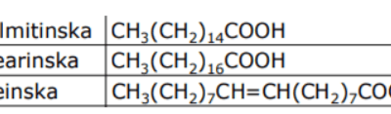
više masne kiseline
polikarboksilne kiseline
neorganske kiseline
niže karboksilne kiseline
5. Kiselina prikazana na slici je primer polikarboksilne kiseline ima naziv etandikiselina ili poznatija kao:
oksalna kiselina mravlja kiselina sirćetna kiselina buterna kiselin

6. Metanska kiselina ima formulu:
-COOH
HCOOH
CH3CH2COOH
CH3COOH
7. U reakciji propanske kiseline i natrijuma nastaje:
natrijum-propanoat i voda
natrijum-propanolat i voda
natrijum-propanoat i vodonik
8. Karboksilna kiselina prikazana na slici ima naziv:
5-metilheptanska kiselina
2-metilheksanska kiselina
2-metilpentanska kiselina
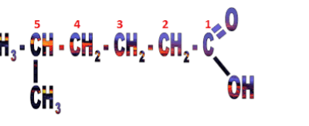
5-metilheksanska kislelina
9. Sirće je:
sirćetna kiselina
4-9% rastvor butanske kiseline
4-9%rastvor propanske kiseline
4-9% rastvor etanske kiseline
10. Na slici je prikazana reakcija:
metal + karboksilna kiselina
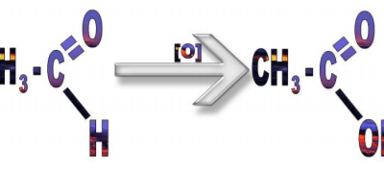
oksidacije aldehida
dehidratacije etanola
karboksilna kiselina + baza
11. Butanska (buterna) kiselina se:
slabo se rastvara u vodi
samo na temperaturi iznad 20˚C
dobro rastvara u vodi

